საქართველოს ფინანსთა მინისტრის
ბრძანება №633
2011 წლის 28 დეკემბერი
ქ. თბილისი
ორმაგი დაბეგვრის თავიდან აცილების შესახებ საერთაშორისო შეთანხმებით განსაზღვრული საგადასახადო შეღავათით სარგებლობისა და არარეზიდენტისათვის საქართველოში გადახდილი გადასახადის დაბრუნების წესის დამტკიცების შესახებ
საქართველოს საგადასახადო კოდექსის 125-ე მუხლის საფუძველზე, ვბრძანებ:
მუხლი 1
დამტკიცდეს „ორმაგი დაბეგვრის თავიდან აცილების შესახებ საერთაშორისო შეთანხმებით განსაზღვრული საგადასახადო შეღავათით სარგებლობისა და არარეზიდენტისათვის საქართველოში გადახდილი გადასახადის დაბრუნების წესი“ და თანდართული ფორმა №1, ფორმა №2, ფორმა №3 და რეზიდენტობის ცნობა.
საქართველოს ფინანსთა მინისტრის 2016 წლის 29 იანვრის ბრძანება №23 - ვებგვერდი, 01.02.2016წ.

მუხლი 2
ძალადაკარგულად გამოცხადდეს საქართველოს ფინანსთა მინისტრის 2010 წლის 2 მარტის №145 ბრძანება „საქართველოს მიერ რატიფიცირებული და ძალაში შესული ორმაგი დაბეგვრის თავიდან აცილების შესახებ საერთაშორისო შეთანხმებებით განსაზღვრული საგადასახადო შეღავათების მინიჭებისა და ამ შეთანხმებებით გათვალისწინებულ შემთხვევებში არარეზიდენტის მიერ საქართველოში გადახდილი გადასახადის არარეზიდენტისთვის დაბრუნების წესი“.
მუხლი 3
1. ამ ბრძანების ამოქმედებამდე საგადასახადო ორგანოებში საქართველოს ფინანსთა მინისტრის 2010 წლის 2 მარტის №145 ბრძანებით „საქართველოს მიერ რატიფიცირებული და ძალაში შესული ორმაგი დაბეგვრის თავიდან აცილების შესახებ საერთაშორისო შეთანხმებებით განსაზღვრული საგადასახადო შეღავათების მინიჭებისა და ამ შეთანხმებებით გათვალისწინებულ შემთხვევებში არარეზიდენტის მიერ საქართველოში გადახდილი გადასახადის არარეზიდენტისთვის დაბრუნების წესი“ განსაზღვრული წესით შევსებული და წარდგენილი ფორმები ინარჩუნებენ იურიდიულ ძალას.
2. 2012 წლის 1 იანვრამდე განხორციელებულ ოპერაციებზე, რომლებზეც არ არის შევსებული და წარდგენილი შესაბამისი ფორმები, საგადასახადო აგენტი საგადასახადო ორგანოს წარუდგენს ამ ბრძანებით დამტკიცებულ ფორმა №1-ს (საგადასახადო აგენტის ინფორმაციას არარეზიდენტისათვის წყაროსთან დასაკავებელი გადასახადის გადახდისაგან გათავისუფლებაზე ან შემცირებაზე“) 2013 წლის 1 აპრილამდე.
საქართველოს ფინანსთა მინისტრის 2012 წლის 30 მარტის ბრძანება №103 - ვებგვერდი, 02.04.2012წ.
მუხლი 4
ეს ბრძანება ამოქმედდეს 2012 წლის 1 იანვრიდან.
დ. გვინდაძე

ორმაგი დაბეგვრის თავიდან აცილების შესახებ საერთაშორისო შეთანხმებით განსაზღვრული საგადასახადო შეღავათით სარგებლობისა და არარეზიდენტისათვის საქართველოში გადახდილი გადასახადის დაბრუნების წესი
მუხლი 1. ზოგადი დებულებები
1. ეს წესი განსაზღვრავს ორმაგი დაბეგვრის თავიდან აცილებისა და გადასახადების გადაუხდელობის აღკვეთის მიზნით საქართველოს მიერ რატიფიცირებული და ძალაში შესული საერთაშორისო შეთანხმების შესაბამისად (შემდგომში - საერთაშორისო შეთანხმება) საგადასახადო შეღავათით სარგებლობის, ზედმეტად გადახდილი გადასახადის დაბრუნების და საქართველოს რეზიდენტობის დადასტურების პროცედურებს.
2. საერთაშორისო შეთანხმებით გათვალისწინებული ნორმების გამოყენება და საგადასახადო ორგანოს ინფორმირება ხორციელდება ამ ბრძანებით დამტკიცებული ფორმების მეშვეობით, კერძოდ:
ა) საქართველოს რეზიდენტის მიერ ივსება ფორმა №1 „საგადასახადო აგენტის ინფორმაცია არარეზიდენტისათვის წყაროსთან დასაკავებელი გადასახადის გადახდისაგან გათავისუფლებაზე ან შემცირებაზე;
ბ) საქართველოს არარეზიდენტის მიერ ივსება: ფორმა №2 „არარეზიდენტის დეკლარაცია საქართველოში გადახდილი/დაკავებული გადასახადების შესახებ და მოთხოვნა თანხის დაბრუნების თაობაზე“ და ფორმა №3 „არარეზიდენტის მიერ საქართველოში გადახდილი/დაკავებული გადასახადების შესახებ ცნობის მოთხოვნა“, ამასთან, ფორმა №3-ის შევსება დასაშვებია საგადასახადო აგენტის მიერ, მის მიერ გაცემული ანაზღაურების ნაწილში;
გ) საგადასახადო ორგანოს მიერ ივსება ფორმა №3-ის ნაწილი – „საქართველოს საგადასახადო ორგანოს ცნობა“.
3. შემოსავლის სახის აღსანიშნავად, გამოიყენება შემდეგი კოდები:
ა) პროცენტი – 01;
ბ) დივიდენდი – 02;
გ) ნამეტი შემოსავალი - 03;
დ) როიალტი – 04;
ე) ანაზღაურება დამოუკიდებელი პირადი მომსახურებისათვის – 05;
ვ) ანაზღაურება დაქირავებით მუშაობისათვის – 06;
ზ) სხვა შემოსავალი – 07 (განსხვავებული ტიპის შემოსავლის სახეების არსებობისას, თითოეული შემოსავლის სახე მიეთითება ცალ-ცალკე);
4. ფორმები ივსება ქართულ ან ინგლისურ ენაზე. სახელწოდებისა და მისამართის მითითებისას, დასაშვებია გრაფების სხვა უცხო ენებზე შევსება ლათინური ანბანის გამოყენებით. სხვა უცხო ენაზე შევსების შემთხვევაში, საგადასახადო ორგანოსათვის წარდგენისას ფორმებს და თანდართულ დოკუმენტებს უნდა დაერთოს ნოტარიულად დამოწმებული თარგმანი ქართულ ენაზე.
5. საგადასახადო ორგანო ვალდებულია მოთხოვნის წარდგენიდან 30 კალენდარული დღის ვადაში წერილობით აცნობოს გადაწყვეტილება განმცხადებელს ან გასცეს შესაბამისი ცნობა. ამასთან, მოთხოვნის ხარვეზით წარდგენის შემთხვევაში საგადასახადო ორგანო პირს განუსაზღვრავს ვადას ხარვეზის გამოსასწორებლად არაუმეტეს 30 კალენდარული დღისა.
6. იმ შემთხვევაში, თუ შეუძლებელია ამ მუხლის მე-5 პუნქტში აღნიშნულ ვადაში გადაწყვეტილების მიღება ან ცნობის გაცემა, საგადასახადო ორგანო ვალდებულია განმცხადებელს აცნობოს გადაწყვეტილების მიღების ან ცნობის გაცემის სავარაუდო თარიღი.
7. საგადასახადო ორგანო საქართველოს რეზიდენტის მოთხოვნის შემთხვევაში, უზრუნველყოფს აღნიშნული ცნობის უცხო ქვეყნის კომპეტენტური ორგანოსათვის გაგზავნას.
8. შემოსავლის მიმღების რეზიდენტობის დამადასტურებელი ცნობა, ამ წესის მიზნებისათვის ძალაშია ორმაგი დაბეგვრის თავიდან აცილების შესახებ შესაბამისი ხელშეკრულებით გათვალისწინებული იმ პერიოდისათვის, რომლის განმავლობაშიც დასტურდება შემოსავლის მიმღების რეზიდენტობა.
9. უცხო ქვეყნის კომპეტენტური ორგანოს მიერ გაცემული რეზიდენტობის დამადასტურებელი ცნობა არ საჭიროებს აპოსტილით დამოწმებას ან ლეგალიზებას.
საქართველოს ფინანსთა მინისტრის 2016 წლის 29 იანვრის ბრძანება №23 - ვებგვერდი, 01.02.2016წ.
საქართველოს ფინანსთა მინისტრის 2024 წლის 5 დეკემბრის ბრძანება №393 - ვებგვერდი, 06.12.2024წ.
მუხლი 1^{​1}. შემოსავლის ბენეფიციური მფლობელი
1. საერთაშორისო შეთანხმებით გათვალისწინებული საგადასახადო შეღავათებით სარგებლობის მიზნისთვის შემოსავლების ბენეფიციური მფლობელის ცნება განისაზღვრება ამ მუხლის შესაბამისად.
2. ამ მუხლის მოქმედება ვრცელდება დივიდენდზე, პროცენტსა და როიალტზე და გამოიყენება იმ ნაწილში, რომლითაც იგი შეესაბამება კონკრეტული საერთაშორისო შეთანხმების დებულებებს.
3. პირის შემოსავლის ბენეფიციურ მფლობელად მიჩნევა უნდა მოხდეს საერთაშორისო შეთანხმების არსის, შემოსავლებსა ან/და კაპიტალზე ორმაგი დაბეგვრის თავიდან აცილებისა და გადასახადების გადაუხდელობის აღკვეთის მიზნების გათვალისწინებით.
4. შემოსავლის მიმღები წარმოადგენს ამ შემოსავლის ბენეფიციურ მფლობელს მხოლოდ იმ შემთხვევაში, თუ მას გააჩნია სრული უფლებები შესაბამისი შემოსავლის გამოყენებასთან, სარგებლობასა და განკარგვასთან დაკავშირებით და იგი არ იზღუდება ისეთი სახელშეკრულებო ან კანონისმიერი ვალდებულებით, რომელიც გულისხმობს მიღებული შემოსავლის სხვა პირისათვის გადაცემას.
5. საერთაშორისო შეთანხმებით განსაზღვრული საგადასახადო შეღავათები ვრცელდება შემოსავლის მხოლოდ იმ მიმღებზე, რომელიც წარმოადგენს შესაბამისი შემოსავლის ბენეფიციურ მფლობელს.
6. შემოსავლის ბენეფიციურ მფლობელად არ განიხილება პირი, რომელიც მოქმედებს როგორც აგენტი, წარმომადგენელი, შემოსავლების ნომინალური მფლობელი/ მიმღები ან/და შუამავალი, მიუხედავად იმისა, რომ იგი შეიძლება იყოს შესაბამისი შემოსავლის პირდაპირი მიმღები ან ფორმალური მფლობელი.
7. საერთაშორისო შეთანხმებით განსაზღვრული საგადასახადო შეღავათები არ გავრცელდება იმ შემთხვევაში, თუ შემოსავლის ბენეფიციური მფლობელი წარმოადგენს არა რომელიმე ხელშემკვრელი სახელმწიფოს, არამედ მესამე სახელმწიფოს რეზიდენტს.
8. მიუხედავად ამ მუხლის მე-4 პუნქტით გათვალისწინებული პირობების დაკმაყოფილებისა, შემოსავლის მიმღებს შესაძლებელია უარი ეთქვას საერთაშორისო შეთანხმებით განსაზღვრული საგადასახადო შეღავათით სარგებლობაზე, თუ კონკრეტული ოპერაციის ფორმისა და შინაარსის გათვალისწინებით, იკვეთება, რომ შესაბამისი გარიგების ან შეთანხმების დადების მთავარ მიზანს წარმოადგენს გადასახადებისაგან თავის არიდება.
საქართველოს ფინანსთა მინისტრის 2021 წლის 7 დეკემბრის ბრძანება №323 - ვებგვერდი, 08.12.2021წ.
მუხლი 2. საგადასახადო აგენტის ინფორმაცია არარეზიდენტისათვის წყაროსთან დასაკავებელი გადასახადის გადახდისაგან გათავისუფლებაზე ან შემცირებაზე (ფორმა №1)
1. საგადასახადო აგენტის ინფორმაციას არარეზიდენტისათვის წყაროსთან დასაკავებელი გადასახადის გადახდისაგან გათავისუფლებაზე ან შემცირებაზე (ფორმა №1) საგადასახადო აგენტი საანგარიშო წლის მომდევნო წლის 1 აპრილამდე წარუდგენს საგადასახადო ორგანოს.
2. ფორმა №1-ს უნდა დაერთოს შესაბამისი ქვეყნის კომპეტენტური ორგანოს მიერ გაცემული, შემოსავლის მიმღების რეზიდენტობის დამადასტურებელი ცნობა და მისი ნოტარიულად დამოწმებული თარგმანი ქართულ ენაზე.
3. თუ თანხის გადახდა ხორციელდება უცხოურ ვალუტაში, გადახდილი თანხა ლარში განისაზღვრება გადახდის დღისათვის საქართველოს ეროვნული ბანკის მიერ დადგენილი ეროვნული ვალუტის ოფიციალური გაცვლითი კურსით, აღნიშნულ უცხოურ ვალუტასთან მიმართებაში.
4. ფორმა №1-ის შევსების წესი:
ა) ფორმა №1-ის I გრაფაში მიეთითება მონაცემები საგადასახადო აგენტის შესახებ;
ბ) ფორმა №1-ის II გრაფაში მიეთითება საგადასახადო აგენტის საიდენტიფიკაციო ნომერი;
გ) ფორმა №1-ის III გრაფაში მიეთითება საგადასახადო აგენტის სრული მისამართი (მუდმივი საცხოვრებელი ადგილის მისამართი ან იურიდიული მისამართი);
დ) ფორმა №1-ის IV გრაფაში მიეთითება:
_ შემოსავლის მიმღების სახელი, გვარი/სახელწოდება;
_ შემოსავლის მიმღების საიდენტიფიკაციო ნომერი;
_ ქვეყანა, რომლის რეზიდენტსაც წარმოადგენს შემოსავლის მიმღები;
_ ხელშეკრულების ნომერი /თარიღი, ასეთის არსებობის შემთხვევაში;
_ საგადასახადო აგენტის მიერ შემოსავლის მიმღებისათვის თანხის გადახდის თარიღი;
_ იმ შემთხვევაში, თუ საგადასახადო აგენტი გათავისუფლებულია წყაროსთან დაკავების ვალდებულებისაგან, ივსება სვეტი „გადახდილი თანხა წყაროსთან დაუკავებლობის შემთხვევაში“, ხოლო თუ შემოსავლის მიმღები სარგებლობს საერთაშორისო შეთანხმებით გათვალისწინებული შეღავათიანი საგადასახადო განაკვეთით, ივსება სვეტი „წყაროსთან დასაკავებელი გადასახადის განაკვეთის შემცირების შემთხვევაში“ და მიეთითება წყაროსთან დაკავებული გადასახადის განაკვეთი საქართველოს საგადასახადო კოდექსის და საერთაშორისო შეთანხმების შესაბამისად და დაკავებული თანხის ოდენობა;
ე) ფორმა №1-ის V გრაფაში საგადასახადო აგენტი ადასტურებს მის მიერ მოწოდებული ინფორმაციის უტყუარობასა და სისრულეს.
5. საგადასახადო აგენტი ამ მუხლით გათვალისწინებულ ინფორმაციას/დოკუმენტაციას საგადასახადო ორგანოს წარუდგენს ელექტრონულად, შემოსავლების სამსახურის ოფიციალური ვებგვერდის (www.rs.ge) საშუალებით, გადასახადის გადამხდელის ავტორიზებული მომხმარებლის გვერდიდან, ხოლო შესაბამისი დოკუმენტაციის დედანი ინახება გადასახადის გადამხდელთან.
საქართველოს ფინანსთა მინისტრის 2021 წლის 9 ივნისის ბრძანება №135 - ვებგვერდი, 11.06.2021წ.
მუხლი 3. არარეზიდენტის დეკლარაცია საქართველოში გადახდილი/დაკავებული გადასახადების შესახებ და მოთხოვნა თანხის დაბრუნების თაობაზე (ფორმა №2)
1. ფორმა №2-ს ავსებს და საგადასახადო ორგანოში წარადგენს საქართველოს წყაროდან შემოსავლის მიმღები არარეზიდენტი ან არარეზიდენტის კანონიერი/უფლებამოსილი წარმომადგენელი.
1^{​1}. არარეზიდენტის ან არარეზიდენტის კანონიერი/უფლებამოსილი წარმომადგენელის და საგადასახადო აგენტის მიერ აღწერილი უნდა იქნეს გადასახადის საქართველოში დაკავების მიზეზი და საფუძველი.
2. ფორმა №2-ს საქართველოს საგადასახადო ორგანოში წარდგენისას თან უნდა დაერთოს შესაბამისი ქვეყნის კომპეტენტური ორგანოს მიერ გაცემული შემოსავლის მიმღების რეზიდენტობის დამადასტურებელი ცნობა და მისი ნოტარიულად დამოწმებული თარგმანი ქართულ ენაზე.
3. შემოსავლის მიმღები საგადასახადო ორგანოს ფორმა №2-ს წარუდგენს ერთ ეგზემპლარად საქართველოს საგადასახადო კოდექსით განსაზღვრული ხანდაზმულობის ვადის გასვლამდე. თუ არარეზიდენტისათვის ზედმეტად გადახდილი გადასახადის დაბრუნების თაობაზე საგადასახადო ორგანოს დადებითი გადაწყვეტილების მიღების დღისათვის გადასახადის დაბრუნების უფლების წარმოშობის კალენდარული წელი ხანდაზმულ პერიოდს მიეკუთვნება, ხანდაზმულობის ვადა არ მიიჩნევა გასულად, თუ ფორმა №2 წარდგენილია ამ ვადის გასვლამდე.
4. ფორმა №2-ის ორიგინალი რჩება საგადასახადო ორგანოში, ხოლო განმცხადებელს გადაეცემა საგადასახადო ორგანოს ბეჭდით დამოწმებული ასლი. ფორმა №2-ის დამოწმებისას, საგადასახადო ორგანო არ არის ვალდებული გადაამოწმოს ფორმა №2-ში მითითებული ინფორმაციის სისწორე ამ წესის 1^{​1} მუხლის დებულებებთან მიმართებით.
5. ფორმა №2-ის დამოწმების შემთხვევაში, თანხის დაბრუნება ხორციელდება საქართველოს საგადასახადო კანონმდებლობით დადგენილი წესით.
6. ფორმა №2-ის შევსების წესი:
ა) ფორმა №2-ის I ნაწილის:
ა.ა) პირველ გრაფაში იურიდიული პირის შემთხვევაში მიეთითება შემოსავლის მიმღების სახელწოდება, ხოლო ფიზიკური პირის შემთხვევაში - მისი სახელი და გვარი;
ა.ბ) მე-2 გრაფაში მიეთითება შემოსავლის მიმღების საიდენტიფიკაციო ნომერი, რომელიც მას გააჩნია საგადასახადო მიზნებისათვის თავის ქვეყანაში ან/და საქართველოში. თუ შემოსავლის მიმღები ფიზიკური პირია და ასეთი ნომერი არ გააჩნია - მისი პირადი ნომერი;
ა.გ) მე-3 გრაფა ივსება ფიზიკური პირის შემთხვევაში და მიეთითება შემოსავლის მიმღების დაბადების თარიღი და ადგილი;
ა.დ) მე-4 გრაფაში მიეთითება სრული მისამართი (მუდმივი საცხოვრებელი ადგილის მისამართი ან იურიდიული მისამართი);
ა.ე) მე-5 გრაფაში მიეთითება სრული საკონტაქტო მისამართი, თუ ის არ ემთხვევა მე-4 გრაფაში მითითებულ მისამართს;
ა.ვ) მე-6 გრაფაში მიეთითება იმ ბანკის რეკვიზიტები (მაგ. SWIFT, IBA N და ა.შ.) და ანგარიშის ნომერი, სადაც განხორციელდა თანხის გადარიცხვა. თუ გადახდა არ განხორციელებულა გადარიცხვით, გრაფა არ ივსება;
ა.ზ) მე-7 გრაფაში მიეთითება ქვეყანა, რომლის რეზიდენტიც არის შემოსავლის მიმღები. ასევე, მიეთითება, რა კრიტერიუმის საფუძველზე განიხილება შემოსავლის მიმღები აღნიშნული ქვეყნის რეზიდენტად;
ა.თ) მე-8 გრაფაში მიეთითება მუდმივი დაწესებულების სახელწოდება და საიდენტიფიკაციო ნომერი, თუ ასეთი საქართველოში გააჩნია შემოსავლის მიმღებ არარეზიდენტს;
ბ) ფორმა №2-ის II ნაწილის მე-9 გრაფაში მიეთითება შემოსავლის სახეებისათვის ამ წესით მინიჭებული შემოსავლის კოდი, გადახდის თარიღი, საგადასახადო აგენტის სახელი და გვარი ან სახელწოდება და მისი, როგორც საქართველოს გადასახადის გადამხდელის საიდენტიფიკაციო ნომერი, ხელშეკრულების დადების თარიღი და ნომერი (ასეთის არსებობის შემთხვევაში), გადახდილი შემოსავლის თანხა დაბეგვრამდე, ბოლო სვეტის “a” ნაწილში მიეთითება დაკავებული/გადახდილი გადასახადის ოდენობა, ხოლო “b” ნაწილში - გადასახადის ოდენობა, რომლის დაბრუნებასაც ითხოვს არარეზიდენტი;
გ) ფორმა №2-ის III ნაწილის მე-10 გრაფა ივსება საგადასახადო აგენტის მიერ არარეზიდენტისათვის თანხის დაკავების შემთხვევაში;
დ) ფორმა №2-ის IV ნაწილის:
დ.ა) მე-11 გრაფაში შემოსავლის მიმღები არარეზიდენტი ადასტურებს, რომ იგი არის შემოსავლის მიმღები/ბენეფიციური მფლობელი ამ წესის 1^{​1} მუხლის შესაბამისად. ამასთან, არარეზიდენტს მოეთხოვება მხოლოდ შემოსავლის ბენეფიციური მფლობელ(ებ)ის შესახებ ინფორმაციის წარმოდგენა;
დ.ბ) მე-12 გრაფაში შემოსავლის მიმღები მიუთითებს, რომ ითხოვს ზედმეტად გადახდილი გადასახადის დაბრუნებას და მიუთითებს დასაბრუნებელ თანხას;
დ.გ) მე-13 გრაფაში შემოსავლის მიმღები არარეზიდენტი ან მისი კანონიერი/უფლებამოსილი წარმომადგენელი მიუთითებს იმ ბანკის რეკვიზიტებს, რომელზეც სურს ზედმეტად გადახდილი გადასახადის თანხის დაბრუნება;
დ.დ) მე-14 გრაფაში შემოსავლის მიმღები ადასტურებს მის მიერ მოწოდებული ინფორმაციის უტყუარობასა და სისრულეს და იღებს პასუხისმგებლობას, რომ მონაცემების ცვლილების შემთხვევაში აცნობოს საგადასახადო ორგანოს.
საქართველოს ფინანსთა მინისტრის 2020 წლის 21 მაისის ბრძანება №116 - ვებგვერდი, 22.05.2020წ.
საქართველოს ფინანსთა მინისტრის 2021 წლის 7 დეკემბრის ბრძანება №323 - ვებგვერდი, 08.12.2021წ.
მუხლი 4. არარეზიდენტის მიერ საქართველოში გადახდილი/დაკავებული გადასახადების შესახებ ცნობის მოთხოვნა (ფორმა №3) და გაცემა
1. „არარეზიდენტის მიერ საქართველოში გადახდილი/დაკავებული გადასახადების შესახებ ცნობის მოთხოვნა“ (ფორმა №3) საგადასახადო ორგანოს წარედგინება ელექტრონულად განცხადების საშუალებით. წარდგენაზე უფლებამოსილია როგორც არარეზიდენტი პირი, ისე საგადასახადო აგენტი მხოლოდ მის მიერ გაცემული ანაზღაურების ნაწილში.
2. ფორმა №3-ის ნაწილები: „არარეზიდენტის მონაცემები“, „შემოსავლის გადახდა“ და „საქართველოში არსებული ქონება“ ივსება განმცხადებლის მიერ, რომელიც ითხოვს ცნობას საქართველოში არსებული წყაროდან მიღებული შემოსავლების და მასზე გადახდილი გადასახადების, ასევე საქართველოში არსებულ ქონებაზე გადახდილი გადასახადების თაობაზე. განმცხადებელი ვალდებულია იმავე განცხადებით დაადასტუროს, რომ მის მიერ მოწოდებული ინფორმაცია უტყუარია და სრული და იღებს პასუხისმგებლობას, რომ მონაცემების ცვლილების შემთხვევაში, აცნობოს საგადასახადო ორგანოს. ფორმა №3-ის ნაწილი „საქართველოს საგადასახადო ორგანოს ცნობა“ ივსება საგადასახადო ორგანოს მიერ, რომელიც ადასტურებს არარეზიდენტის მიერ საქართველოში გადახდილი გადასახადების ოდენობას.
3. საგადასახადო ორგანო, განცხადების საფუძველზე, ელექტრონულად გასცემს არარეზიდენტის მიერ საქართველოში გადახდილი/დაკავებული გადასახადების შესახებ ცნობას დამტკიცებული ფორმის (ფორმა №3-ის „საქართველოს საგადასახადო ორგანოს ცნობის“ ნაწილის) შესაბამისად.
4. ფორმა №3-ის შევსების წესი:
ა) ფორმა №3-ის ნაწილის „არარეზიდენტის მონაცემების“:
ა.ა) გრაფაში „არარეზიდენტის სახელი გვარი/სახელწოდება“ მიეთითება შემოსავლის მიმღების სახელწოდება – იურიდიული პირის შემთხვევაში, ხოლო ფიზიკური პირის შემთხვევაში – მისი სახელი და გვარი;
ა.ბ) გრაფაში „საქართველოს გადასახადის გადამხდელის ს/ნ (ასეთის არსებობისას)“ მიეთითება საქართველოს გადასახადის გადამხდელის საიდენტიფიკაციო ნომერი (ასეთის არსებობის შემთხვევაში). საქართველოს გადასახადის გადამხდელის საიდენტიფიკაციო ნომრის მითითება სავალდებულოა, თუ განმცხადებელს საქართველოში აქვს მუდმივი დაწესებულება;
ა.გ) გრაფაში „მისამართი (ქუჩა, ნომერი, ქალაქი, მუნიციპალიტეტი, საფოსტო ინდექსი, ქვეყანა) (ასეთის არსებობისას)“ მიეთითება არარეზიდენტის სრული მისამართი (საცხოვრებელი ადგილის მისამართი/იურიდიული მისამართი);
ა.დ) გრაფაში „რეზიდენტობის ქვეყანა“ მიეთითება ქვეყანა, რომლის რეზიდენტიც არის პირი, ვის სახელზეც გაიცემა ცნობა;
ბ) ფორმა №3-ის ნაწილში „შემოსავლის გადახდა“ მიეთითება ის შემოსავლები, რომლებიც არარეზიდენტმა მიიღო საქართველოში. მოცემულ ცხრილში მიეთითება შემოსავლის სახე (მაგალითად, პროცენტი, როიალტი, დივიდენდი და ა.შ.); ასევე მიეთითება თარიღი, როდესაც მოხდა ამ შემოსავლის გადახდა და საგადასახადო აგენტის სახელი და გვარი ან სახელწოდება და საქართველოს გადასახადის გადამხდელის საიდენტიფიკაციო ნომერი; შემოსავლის ოდენობა დაბეგვრამდე, დაკავებული გადასახადის განაკვეთი და გადახდილი გადასახადის ოდენობა;
გ) ფორმა №3-ის ნაწილში „საქართველოში არსებული ქონება“ მიეთითება არარეზიდენტის საკუთრებაში არსებული და საქართველოში განთავსებული ქონება. ასევე, ჩაიწერება ცალკეული ქონების სახე, განთავსების ადგილის მისამართი, მისი ღირებულება და გადახდილი გადასახადის ოდენობა;
დ) ფორმა №3–ის ნაწილი „საქართველოს საგადასახადო ორგანოს ცნობა“ ივსება საგადასახადო ორგანოს მიერ, განმცხადებლის მიერ წარმოდგენილი „არარეზიდენტის მიერ საქართველოში გადახდილი/დაკავებული გადასახადების შესახებ ცნობის მოთხოვნის“ საფუძველზე (ფორმა №3-ის „არარეზიდენტის მონაცემების“, „შემოსავლის გადახდის“ და „საქართველოში არსებული ქონების“ ნაწილებში მოცემული ინფორმაციის საფუძველზე). ფორმა №3-ის ნაწილში „საქართველოს საგადასახადო ორგანოს ცნობა“ იწერება ცნობის გამცემი საგადასახადო ორგანოს სახელწოდება, არარეზიდენტის სახელი და გვარი ან სახელწოდება. საგადასახადო ორგანო ადასტურებს აღნიშნული არარეზიდენტის მიერ საქართველოში მიღებულ შემოსავალზე ან/და საქართველოში არსებულ ქონებაზე გადახდილი გადასახადის ოდენობას. ამისათვის გამოყოფილ უჯრებში ჩაიწერება შემოსავალზე ან/და ქონებაზე გადახდილი გადასახადის ოდენობა ლარებში;
ე) ფორმა №3-ის ბოლოს აღინიშნება ცნობის გაცემის თარიღი და ცნობას ადასტურებს გამცემი ორგანოს უფლებამოსილი პირი ხელმოწერით.
საქართველოს ფინანსთა მინისტრის 2024 წლის 5 დეკემბრის ბრძანება №393 - ვებგვერდი, 06.12.2024წ.
მუხლი 5. რეზიდენტობის ცნობის მოთხოვნა და რეზიდენტობის ცნობის გაცემა
1. საქართველოს რეზიდენტობის ცნობის მისაღებად საქართველოს რეზიდენტი ელექტრონული ფორმით მიმართავს საგადასახადო ორგანოს. მიმართვაში აუცილებლად მიეთითება რეზიდენტის სახელი, გვარი/სახელწოდება (ქართულად და ინგლისურად), სრული მისამართი (ქართულად და ინგლისურად), საქართველოს გადასახადის გადამხდელის საიდენტიფიკაციო ნომერი.
2. საგადასახადო ორგანო რეზიდენტობის ცნობის მოთხოვნის საფუძველზე ელექტრონულად გასცემს „რეზიდენტობის ცნობას“, დამტკიცებული ფორმის შესაბამისად.
3. იმ შემთხვევაში, თუ საქართველოს რეზიდენტი საერთაშორისო შეთანხმებით გათვალისწინებული შეღავათით სარგებლობის მიზნით წარადგენს იმ სახელმწიფოში არსებულ რეზიდენტობის დამადასტურებელ ფორმას (ნოტარიულად დამოწმებულ თარგმანს ქართულ ენაზე), სადაც მან მიიღო შემოსავალი და ითხოვს რეზიდენტობის დადასტურებას, საგადასახადო ორგანო ვალდებულია წარმოდგენილ ფორმაში შესაბამისი ველის არსებობის შემთხვევაში, ხელმოწერით და ოფიციალური ბეჭდით დაადასტუროს მისი საქართველოს რეზიდენტობა.
საქართველოს ფინანსთა მინისტრის 2016 წლის 29 იანვრის ბრძანება №23 - ვებგვერდი, 01.02.2016წ.

საქართველოს ფინანსთა მინისტრის 2016 წლის 29 იანვრის ბრძანება №23 - ვებგვერდი, 01.02.2016წ.

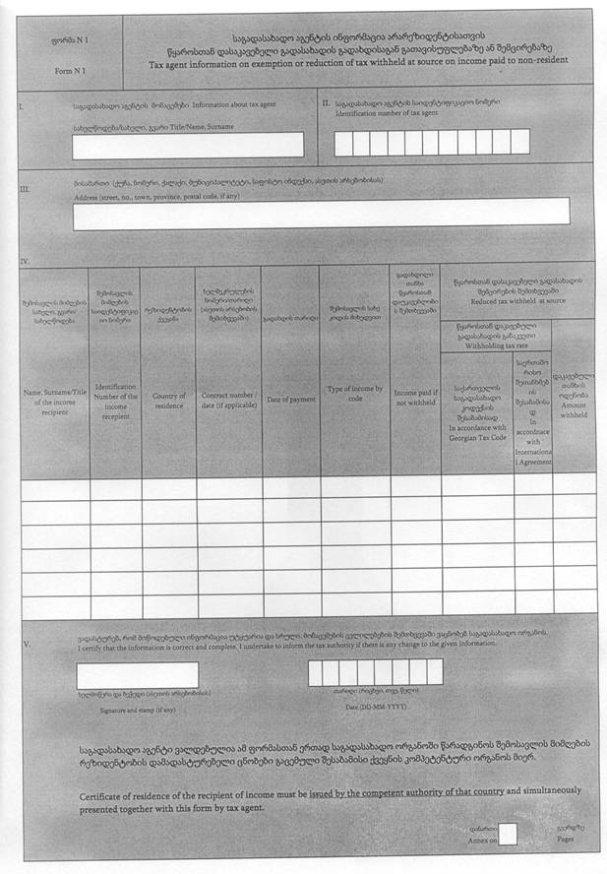
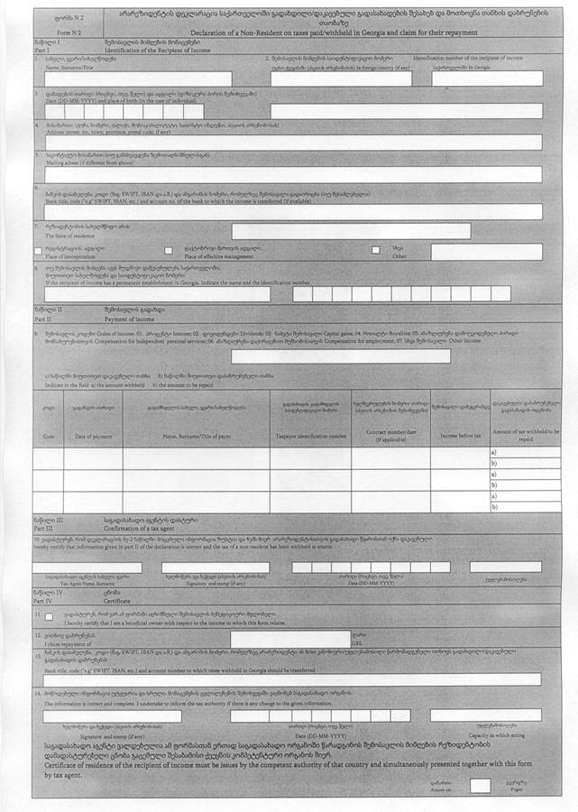

ფორმა №3
საქართველოს ფინანსთა მინისტრის 2024 წლის 5 დეკემბრის ბრძანება №393 - ვებგვერდი, 06.12.2024წ.
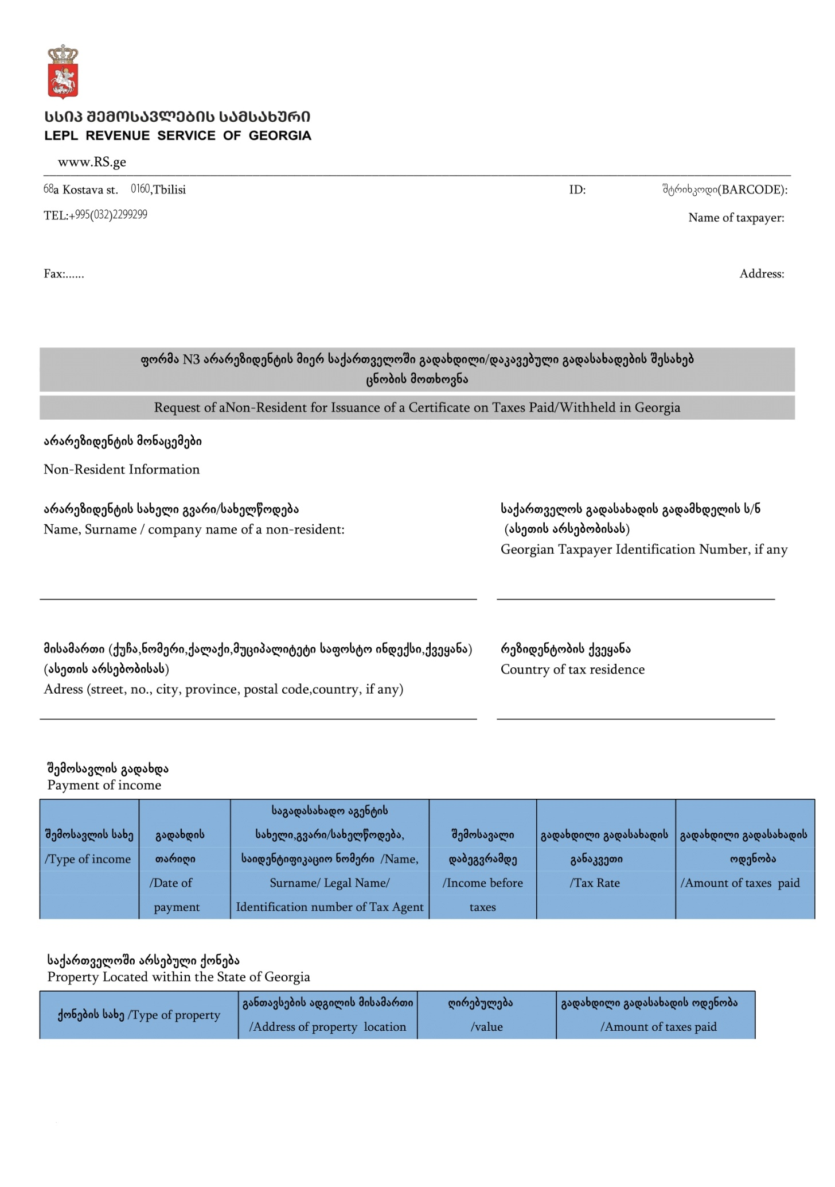
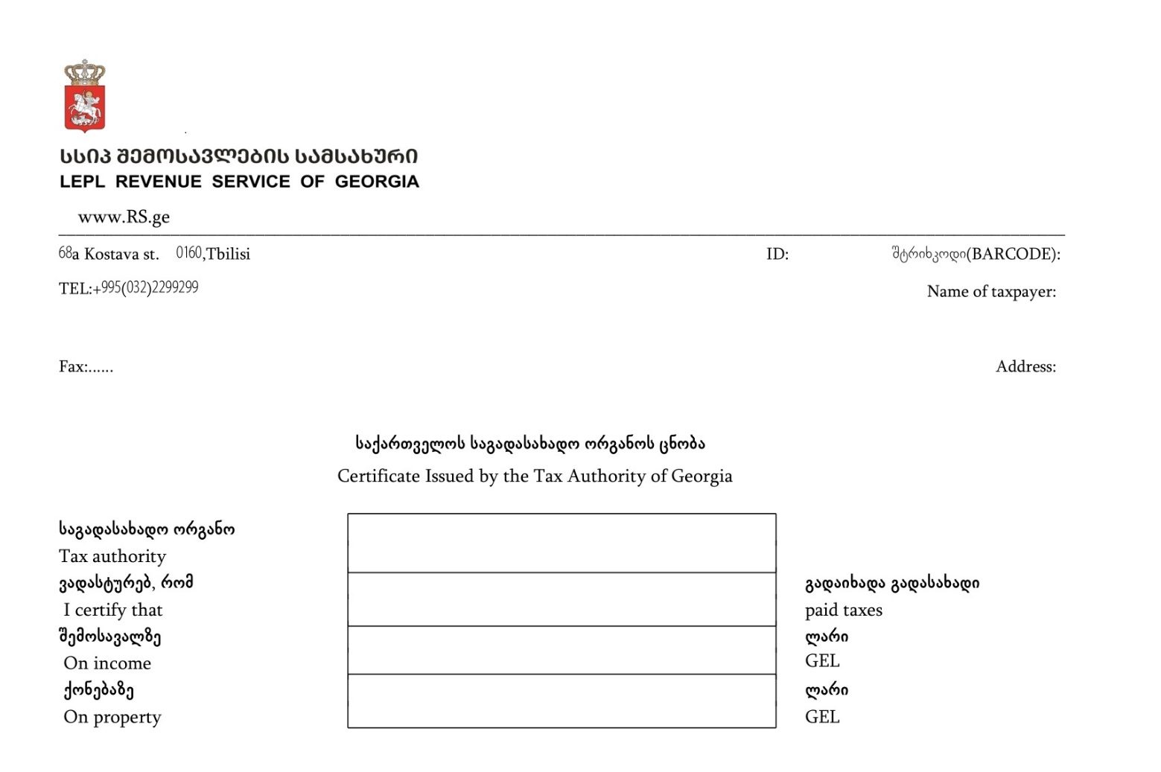

ფორმა N4 - (ამოღებულია - 29.01.2016, №23)
საქართველოს ფინანსთა მინისტრის 2016 წლის 29 იანვრის ბრძანება №23 - ვებგვერდი, 01.02.2016წ.

